Алматы қаласында көрсетілетін геология және су ресурстарын пайдалану саласындағы мемлекеттік қызметтер регламенттерін бекіту туралы
Күшін жойған
Алматы қаласы әкімдігінің 2015 жылғы 18 қарашадағы № 4/635 қаулысы. Алматы қаласы Әділет департаментінде 2015 жылғы 15 желтоқсанда № 1237 болып тіркелді. Күші жойылды - Алматы қаласы әкімдігінің 2020 жылғы 16 қыркүйектегі № 3/372 қаулысымен
Ескерту. Күші жойылды - Алматы қаласы әкімдігінің 16.09.2020 № 3/372 (алғаш ресми жарияланған күнінен кейін күнтізбелік он күн өткен соң қолданысқа енгізіледі) қаулысымен.
РҚАО-ның ескертпесі.
Құжаттың мәтінінде түпнұсқаның пунктуациясы мен орфографиясы сақталған.
Қазақстан Республикасының 2013 жылғы 15 сәуірдегі "Мемлекеттік көрсетілетін қызметтер туралы" Заңының 16 бабына және Қазақстан Республикасы Инвестициялар және даму министрінің 2015 жылғы 28 сәуірдегі № 501 "Геология және су ресурстарын пайдалану саласындағы мемлекеттік көрсетілетін қызметтер стандарттарын бекіту туралы" бұйрығына сәйкес Алматы қаласының әкімдігі ҚАУЛЫ ЕТЕДІ:
1. Қоса беріліп отырған мемлекеттік көрсетілетін қызметтердің регламенттері бекітілсін:
1) "Болашақ құрылыс учаскесі астындағы жер қойнауында пайдалы қазбалардың жоқ немесе оның аз мөлшерде екендігі туралы қорытынды беру";
2) "Пайдалы қазбалар жатқан алаңдарда құрылыс салуға, сондай-ақ жинақталған жерлерде жерасты құрылыстарын орналастыруға рұқсат беру";
3) алып тасталды– Алматы қаласы әкімдігінің 20.12.2016 № 4/602 (алғашқы ресми жарияланған күнінен кейін күнтізбелік он күн өткен соң қолданысқа енгізілді) қаулысымен;
4) алып тасталды– Алматы қаласы әкімдігінің 25.09.2019 № 3/553 (алғашқы ресми жарияланған күнінен кейін күнтізбелік он күн өткен соң қолданысқа енгізілді) қаулысымен;
5) алып тасталды– Алматы қаласы әкімдігінің 25.09.2019 № 3/553 (алғашқы ресми жарияланған күнінен кейін күнтізбелік он күн өткен соң қолданысқа енгізілді) қаулысымен;
6) алып тасталды– Алматы қаласы әкімдігінің 25.09.2019 № 3/553 (алғашқы ресми жарияланған күнінен кейін күнтізбелік он күн өткен соң қолданысқа енгізілді) қаулысымен.
Ескерту. 1 тармаққа өзгерістер енгізілді – Алматы қаласы әкімдігінің 20.12.2016 № 4/602 (алғашқы ресми жарияланған күнінен кейін күнтізбелік он күн өткен соң қолданысқа енгізілді); 25.09.2019 № 3/553 (алғашқы ресми жарияланған күнінен кейін күнтізбелік он күн өткен соң қолданысқа енгізілді) қаулыларымен.
2. Алматы қаласы әкімдігінің 2014 жылғы 12 мамырдағы № 2/347 "Алматы қаласында көрсетілетін геология және су ресурстарын пайдалану саласындағы мемлекеттік қызметтер регламенттерін бекіту туралы" қаулысының (нормативтік құқықтық актілерді мемлекеттік тіркеу Тізілімінде № 1047 болып тіркелген, 2014 жылғы 28 мамырда "Алматы ақшамы" және "Вечерний Алматы" газеттерінде жарияланған) күші жойылды деп танылсын.
3. Алматы қаласы Табиғи ресурстар және табиғатты пайдалануды реттеу басқармасы осы қаулыны Алматы қаласы әкімдігінің интернет – ресурсында орналастыруды қамтамасыз етсін.
4. Осы қаулының орындалуын бақылау Алматы қаласы әкімінің орынбасары Е. Әукеновке жүктелсін.
5. Осы қаулы әділет органдарында мемлекеттік тіркелген күннен бастап күшіне енеді және ол алғаш ресми жарияланғаннан кейiн күнтiзбелiк он күн өткен соң қолданысқа енгiзiледi.
Алматы қаласының әкімі | Б. Байбек
Алматы қаласы әкімдігінің
2015 жылғы 18 қарашадағы
№ 4/635 қаулысымен
бекітілді
"Болашақ құрылыс учаскесі астындағы жер
қойнауында пайдалы қазбалардың жоқ немесе оның
аз мөлшерде екендігі туралы қорытынды беру"
мемлекеттік көрсетілетін қызмет регламенті
Ескерту. Регламент жаңа редакцияда – Алматы қаласы әкімдігінің 25.09.2019 № 3/553 қаулысымен (алғаш ресми жарияланғаннан кейін күнтізбелік он күн өткен соң қолданысқа енгізіледі).
1. Жалпы ережелер
1. "Болашақ құрылыс учаскесі астындағы жер қойнауында пайдалы қазбалардың жоқтығы немесе оның аз мөлшерде екендігі туралы қорытынды беру" мемлекеттік көрсетілетін қызметті (бұдан әрі – мемлекеттік көрсетілетін қызмет) Қазақстан Республикасының Инвестициялар және даму министрінің 2015 жылғы 28 сәуірдегі № 501 бұйрығымен бекітілген "Болашақ құрылыс учаскесі астындағы жер қойнауында пайдалы қазбалардың жоқтығы немесе оның аз мөлшерде екендігі туралы қорытынды беру" мемлекеттік көрсетілетін қызмет стандартына (бұдан әрі - Стандарт) сәйкес "Алматы қаласы Жасыл экономика басқармасы" коммуналдық мемлекеттік мекемесі (бұдан әрі – көрсетілетін қызметті беруші) көрсетеді.
Өтініштерді қабылдау және мемлекеттік көрсетілетін қызмет нәтижелерін беру www.egov.kz "электрондық үкіметтің" веб-порталы (бұдан-әрі портал) арқылы жүзеге асырылады.
2. Мемлекеттік қызметті көрсету нысаны: электрондық (толық автоматтандырылған).
3. Мемлекеттік көрсетілетін қызметтің нәтижесі - Стандарттың 1 қосымшасына сәйкес нысан бойынша болашақ құрылыс учаскелері астындағы жер қойнауында пайдалы қазбалардың жоқ немесе оның аз мөлшерде екендігі туралы қорытынды немесе еркін нысандағы алдағы құрылыс салу алаңы астындағы пайдалы қазбалардың болуы туралы хабарлама-хат немесе Стандарттың 10-тармағында көзделген жағдайларда және негіздер бойынша мемлекеттік қызметті көрсетуден бас тарту туралы дәлелді жауап.
Мемлекеттік көрсетілетін қызмет жеке және заңды тұлғаларға (бұдан әрі - көрсетілетін қызметті алушы) тегін негізде көрсетіледі.
Мемлекеттік қызметті көрсету нәтижесін беру нысаны: электрондық.
Мемлекеттік қызметті көрсету мерзімі: порталға құжаттар берілген сәттен бастап 9 (тоғыз) жұмыс күні.
2. Мемлекеттік қызмет көрсету процесінде көрсетілетін
қызметті берушінің құрылымдық бөлімшелерінің (қызметкерлерінің)
іс-қимыл тәртібін сипаттау
4. Мемлекеттік қызмет көрсету бойынша рәсімді (іс-қимылды) бастауға көрсетілетін қызметті алушыдан өтінімді, сондай-ақ Стандарттың 9 тармағында көзделген қажетті құжаттарды алу негіздеме болып табылады.
5. Мемлекеттік қызметті көрсету процесінің құрамына кіретін әрбір рәсімнің (іс-қимылдың) мазмұны, оны орындау ұзақтығы:
1) көрсетілетін қызметті берушінің қызметкері өтінім түскен сәттен бастап 15 (он бес) минут ішінде тіркейді және көрсетілетін қызметті берушінің басшысына қарауға береді;
2) көрсетілетін қызметті берушінің басшысы 2 (екі) сағат ішінде көрсетілетін қызметті алушының өтінішін қарайды және оларды көрсетілетін қызмет беруші басшысының орынбасарына жолдайды;
3) көрсетілетін қызметті беруші басшысының орынбасары 2 (екі) сағат ішінде өтінімді ұсынылған талаптарға сәйкестігін қарайды және бөлім қызметкеріне орындауға береді;
4) бөлім қызметкері көрсетілетін қызметті алушының өтінімін 8 (сегіз) жұмыс күні ішінде қарайды, мемлекеттік қызметті көрсету нәтижесін дайындайды және көрсетілетін қызметті беруші басшысының орынбасарына қарауға жолдайды;
5) көрсетілетін қызметті беруші басшысының орынбасары 1 (бір) сағат ішінде мемлекеттік қызмет көрсету нәтижесіне бұрыштама қояды және көрсетілетін қызметті берушінің басшысына қол қоюға жолдайды;
6) көрсетілетін қызметті берушінің басшысы 1 (бір) сағат ішінде мемлекеттік қызмет көрсету нәтижесіне қол қояды;
6. Мемлекеттік қызметті көрсету бойынша рәсімнің (іс-қимылдың) нәтижесі мынадай рәсімді (іс-қимылды) орындауды бастау үшін негіз болады:
1) көрсетілетін қызметті алушының өтінімін тіркеу және оларды көрсетілетін қызметті берушінің басшысына беру;
2) көрсетілетін қызметті беруші басшысының бұрыштамасы;
3) көрсетілетін қызметті берушінің басшысы орынбасарының бұрыштамасы;
4) мемлекеттік көрсетілетін қызмет нәтижесін дайындау және оларды көрсетілетін қызметті беруші басшысының орынбасарына қарау үшін беру;
5) көрсетілетін қызметті берушінің басшысы орынбасарының бұрыштамасы.
6) көрсетілетін қызметті беруші басшысының қолы.
3. Мемлекеттік қызметті көрсету процесіндегі көрсетілетін
қызметті берушінің құрылымдық бөлімшелерінің (қызметкерлерінің)
өзара іс-қимыл тәртібін сипаттау
7. Мемлекеттік қызметті көрсету процесіне қатысатын көрсетілетін қызметті берушінің құрылымдық бөлімшелерінің (қызметкерлерінің) тізбесі:
1) көрсетілетін қызметті берушінің қызметкері;
2) көрсетілетін қызметті берушінің басшысы;
3) көрсетілетін қызметті беруші басшысының орынбасары;
4) көрсетілетін қызметті беруші бөлімінің қызметкері.
8. Әр рәсімнің (әрекеттердің) ұзақтығын көрсете отырып, құрылымдық бөлімшелер (қызметкерлер) арасындағы рәсімдердің (әрекеттердің) ретін сипаттау:
1) көрсетілетін қызметті берушінің қызметкері өтінім түскен сәттен бастап 15 (он бес) минут ішінде тіркейді және көрсетілетін қызметті берушінің басшысына қарауға береді;
2) көрсетілетін қызметті берушінің басшысы 2 (екі) сағат ішінде көрсетілетін қызметті алушының өтінішін қарайды және оларды көрсетілетін қызмет беруші басшысының орынбасарына жолдайды;
3) көрсетілетін қызметті беруші басшысының орынбасары 2 (екі) сағат ішінде өтінімді ұсынылған талаптарға сәйкестігін қарайды және бөлім қызметкеріне орындауға береді;
4) бөлім қызметкері көрсетілетін қызметті алушының өтінімін 8 (сегіз) жұмыс күні ішінде қарайды, мемлекеттік қызметті көрсету нәтижесін дайындайды және көрсетілетін қызметті беруші басшысының орынбасарына қарауға жолдайды;
5) көрсетілетін қызметті беруші басшысының орынбасары 1 (бір) сағат ішінде мемлекеттік қызмет көрсету нәтижесіне бұрыштама қояды және көрсетілетін қызметті берушінің басшысына қол қоюға жолдайды;
6) көрсетілетін қызметті берушінің басшысы 1 (бір) сағат ішінде мемлекеттік қызметті көрсету нәтижесіне қол қояды;
4. Мемлекеттік қызмет көрсету процесінде ақпараттық жүйелерді
пайдалану тәртібін сипаттау
9. Портал арқылы мемлекеттік қызмет көрсету кезінде көрсетілетін қызметті беруші мен көрсетілетін қызметті алушының жүгіну және рәсімдердің (әрекеттердің) реттілігі тәртібін сипаттау:
1) жеке сәйкестендіру нөмірі (бұдан әрі - ЖСН) және бизнес сәйкестендіру нөмірі (бұдан әрі - БСН) және парольдің (порталда тіркелмеген көрсетілетін қызметті алушылар үшін іске асырылады) көмегімен көрсетілетін қызметті беруші порталда тіркеу жүргізеді;
2) 1 - үдеріс – қызмет алу үшін порталда көрсетілетін қызметті алушы ЖСН/БСН және паролін (авторизациялау үдерісі) енгізу үдерісі;
3) 1 - шарт – ЖСН/БСН және пароль арқылы тіркелген көрсетілетін қызметті алушы туралы мәліметтердің дұрыстығын порталда тексеру;
4) 2 - үдеріс – көрсетілетін қызметті алушының мәліметтерінде бұзушылықтар болуына байланысты авторизациядан бас тарту жөнінде порталмен хабарлама қалыптастыру;
5) 3 - үдеріс – көрсетілетін қызметті алушының осы регламентте көрсетілген қызметті таңдауы, қызмет көрсету үшін экранға сұраныстың нысанын шығару және де үлгі талаптары мен оның құрылымын ескере отырып, көрсетілетін қызметті алушының нысанды (мәліметтерді енгізу) толтыруы, Стандартта көрсетілген қажетті құжаттардың көшірмелерін электрондық түрінде сұраныс нысанына жалғау, сонымен қатар сұранысты куәландыру (қол қою) үшін көрсетілетін қызметті алушының электрондық цифрлық қолымен (бұдан әрі - ЭЦҚ) тіркеу куәлігін таңдауы;
6) 2 - шарт - порталда ЭЦҚ тіркеу куәлігінің қолдану мерзімін және қайтарылған (күші жойылған) тіркеу куәліктерінің тізімінде жоқтығын, сонымен қатар сәйкестендіру мәліметтерінің сәйкестігін (сұраныста көрсетілген ЖСН/БСН және ЭЦҚ тіркеу куәлігінде көрсетілген ЖСН/БСН) тексеру;
7) 4 - үдеріс – көрсетілетін қызметті алушының ЭЦҚ расталмағандығына байланысты сұратылып жатқан қызметтен бас тарту жөнінде хабарлама қалыптастыру;
8) 5 - үдеріс – көрсетілетін қызметті берушінің сұранысты өңдеуі үшін электрондық үкіметтің аумақтық шлюзі ақпараттық жұмыс орнына электрондық үкімет шлюзі арқылы көрсетілетін қызметті алушының ЭЦҚ куәландырылған (қол қойылған) электрондық құжаттарды (көрсетілетін қызметті алушының сұранысын) жолдау;
9) 3 - шарт – Стандартта көрсетілген және қызмет көрсетуге негіз болатын көрсетілетін қызметті алушының құжаттарының сәйкестігін көрсетілетін қызметті берушінің тексеруі;
10) 6 - үдеріс - көрсетілетін қызметті алушының құжаттарында бұзушылықтың болуына байланысты, сұратылып отырған қызметтен бас тарту жөнінде хабарламаны қалыптастыру;
11) 7 - үдеріс - көрсетілетін қызметті алушының электрондық үкіметтің аумақтық шлюзі ақпараттық жұмыс орнымен қалыптастырылған қызметтің нәтижесін (электрондық құжат нысанындағы хабарлама) алуы. Көрсетілген мемлекеттік қызмет нәтижесі көрсетілетін қызметті берушінің уәкілетті тұлғасының ЭЦҚ куәландырылған электрондық құжат түрінде көрсетілетін қызметті алушының "жеке кабинетіне" жолданады.
10. Портал арқылы мемлекеттік қызмет көрсету кезінде іске қосылатын ақпараттық жүйелерінің функционалдық өзара әрекеттері осы Регламенттің 1 қосымшасына сәйкес диаграммасында келтірілген.
11. Мемлекеттік қызмет көрсету процесінде рәсімдердің (іс-қимылдардың) ретін, көрсетілетін қызметті беруші құрылымдық бөлімшелерінің (қызметкерлерінің) өзара іс-қимылдарының толық сипаттамасы, сондай-ақ ақпараттық жүйелерді қолдану тәртібінің сипаттамасы мемлекеттік қызмет көрсетудің бизнес-процестерінің анықтамалығында осы Регламенттің 2-қосымшасына сәйкес көрсетіледі.
"Болашақ құрылыс учаскесі
астындағы жер қойнауында
пайдалы қазбалардың
жоқтығы немесе оның аз
өлшерде екендігі туралы
қорытынды беру"
мемлекеттік қызметін
көрсету регламентіне
1- қосымша
Портал арқылы мемлекеттік қызмет көрсету барысында
функционалдық өзара әрекеттері диаграммасы

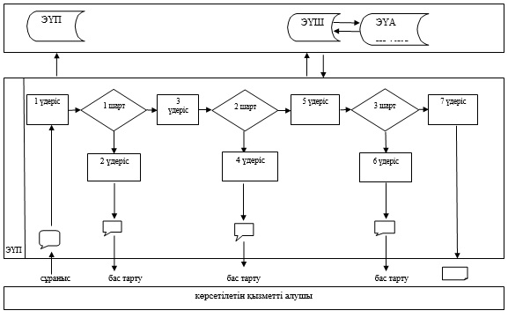

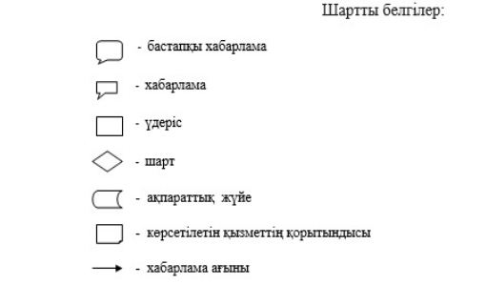

"Болашақ құрылыс учаскесі
астындағы жер қойнауында
пайдалы қазбалардың
жоқтығы немесе оның аз
мөлшерде екендігі туралы
қорытынды беру"
мемлекеттік қызметін
көрсету регламентіне
2 – қосымша
Мемлекеттік қызмет көрсетудің бизнес-процестерінің анықтамалығы

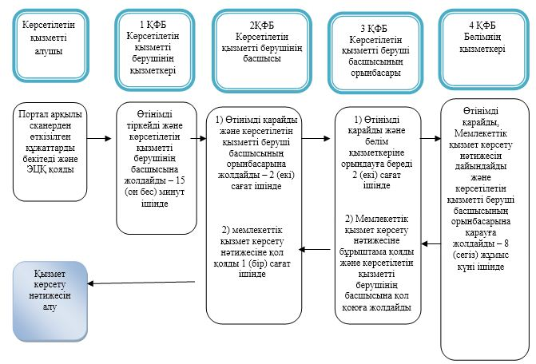

ҚФБ – құрылымдық –функционалдық бірлік: көрсетілетін қызметті берушінің, "электрондық үкімет" веб-порталының құрылымдық бөлімшелерінің (қызметкерлерінің) өзара іс-қимылы

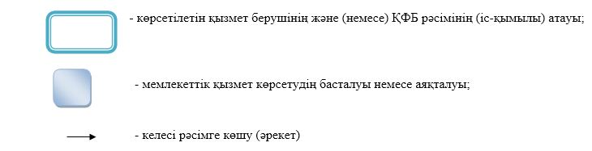

Алматы қаласы әкімдігінің
2015 жылғы 18 қарашадағы
№ 4/635 қаулысымен
бекітілді
"Пайдалы қазбалар жатқан аумақтарда құрылыс салуға рұқсат беру"
мемлекеттік көрсетілетін қызмет регламенті
Ескерту. Регламент жаңа редакцияда – Алматы қаласы әкімдігінің 25.09.2019 № 3/553 қаулысымен (алғаш ресми жарияланғаннан кейін күнтізбелік он күн өткен соң қолданысқа енгізіледі).
1. Жалпы ережелер
1. "Пайдалы қазбалар жатқан аумақтарда құрылыс салуға рұқсат беру" мемлекеттік көрсетілетін қызметті (бұдан әрі - мемлекеттік көрсетілетін қызмет) Қазақстан Республикасының Инвестициялар және даму министрінің 2015 жылғы 28 сәуірдегі № 501 бұйрығымен бекітілген "Пайдалы қазбалар жатқан алаңдарда құрылыс салуға, сондай-ақ жинақталған жерлерде жерасты құрылыстарын орналастыруға рұқсат беру" мемлекеттік көрсетілетін қызмет стандартына (бұдан әрі – Стандарт) сәйкес "Алматы қаласы Жасыл экономика басқармасы" коммуналдық мемлекеттік мекемесі (бұдан әрі – көрсетілетін қызметті беруші) көрсетеді.
Өтініштерді қабылдау және мемлекеттік көрсетілетін қызмет нәтижелерін беру www.egov.kz "электрондық үкіметтің" веб-порталы (бұдан-әрі портал) арқылы жүзеге асырылады.
2. Мемлекеттік қызметті көрсету нысаны: электрондық (толық автоматтандырылған).
3. Мемлекеттік көрсетілетін қызметтің нәтижесі - Стандарттың 1 қосымшасына сәйкес нысан бойынша пайдалы қазбалар жатқан аумақтарда құрылыс салуға рұқсат беру немесе Стандарттың 10-тармағында көзделген жағдайларда және негіздер бойынша мемлекеттік қызметті көрсетуден бас тарту туралы дәлелді жауап.
Мемлекеттік көрсетілетін қызмет жеке және заңды тұлғаларға (бұдан әрі – көрсетілетін қызметті алушы) тегін негізде көрсетіледі.
Мемлекеттік қызметті көрсету нәтижесін беру нысаны: электрондық.
Мемлекеттік қызметті көрсету мерзімі: көрсетілетін қызметті берушіге құжаттар топтамасы тапсырылған сәттен бастап – 9 (тоғыз) жұмыс күні.
2. Мемлекеттік қызмет көрсету процесінде көрсетілетін қызметті
берушінің құрылымдық бөлімшелерінің (қызметкерлерінің)
іс-қимыл тәртібін сипаттау
4. Мемлекеттік қызмет көрсету бойынша рәсімді (іс-қимылды) бастауға көрсетілетін қызметті алушыдан өтінімді, сондай-ақ Стандарттың 9 тармағында көзделген қажетті құжаттарды алу негіздеме болып табылады.
5. Мемлекеттік қызметті көрсету процесінің құрамына кіретін әрбір рәсімнің (іс-қимылдың) мазмұны, оны орындау ұзақтығы:
1) көрсетілетін қызметті берушінің қызметкері өтінім түскен сәттен бастап 15 (он бес) минут ішінде тіркейді және көрсетілетін қызметті берушінің басшысына қарауға береді;
2) көрсетілетін қызметті берушінің басшысы 2 (екі) сағат ішінде көрсетілетін қызметті алушының өтінішін қарайды және оларды көрсетілетін қызмет беруші басшысының орынбасарына жолдайды;
3) көрсетілетін қызметті беруші басшысының орынбасары 2 (екі) сағат ішінде өтінімді ұсынылған талаптарға сәйкестігін қарайды және бөлім қызметкеріне орындауға береді;
4) бөлім қызметкері көрсетілетін қызметті алушының өтінімін 8 (сегіз) жұмыс күні ішінде қарайды, мемлекеттік қызметті көрсету нәтижесін дайындайды және көрсетілетін қызметті беруші басшысының орынбасарына қарауға жолдайды;
5) көрсетілетін қызметті беруші басшысының орынбасары 1 (бір) сағат ішінде мемлекеттік қызмет көрсету нәтижесіне бұрыштама қояды және көрсетілетін қызметті берушінің басшысына қол қоюға жолдайды;
6) көрсетілетін қызметті берушінің басшысы 1 (бір) сағат ішінде мемлекеттік қызмет көрсету нәтижесіне қол қояды;
6. Мемлекеттік қызметті көрсету бойынша рәсімнің (іс-қимылдың) нәтижесі мынадай рәсімді (іс-қимылды) орындауды бастау үшін негіз болады:
1) көрсетілетін қызметті алушының өтінімін тіркеу және оларды көрсетілетін қызметті берушінің басшысына беру;
2) көрсетілетін қызметті беруші басшысының бұрыштамасы;
3) көрсетілетін қызметті берушінің басшысы орынбасарының бұрыштамасы;
4) мемлекеттік көрсетілетін қызмет нәтижесін дайындау және оларды көрсетілетін қызметті беруші басшысының орынбасарына қарау үшін беру;
5) көрсетілетін қызметті берушінің басшысы орынбасарының бұрыштамасы.
6) көрсетілетін қызметті беруші басшысының қолы.
3. Мемлекеттік қызметті көрсету процесіндегі көрсетілетін
қызметті берушінің құрылымдық бөлімшелерінің (қызметкерлерінің)
өзара іс-қимыл тәртібін сипаттау
7. Мемлекеттік қызметті көрсету процесіне қатысатын көрсетілетін қызметті берушінің құрылымдық бөлімшелерінің (қызметкерлерінің) тізбесі:
1) көрсетілетін қызметті берушінің қызметкері;
2) көрсетілетін қызметті берушінің басшысы;
3) көрсетілетін қызметті беруші басшысының орынбасары;
4) көрсетілетін қызметті беруші бөлімінің қызметкері.
8. Әр рәсімнің (әрекеттердің) ұзақтығын көрсете отырып, құрылымдық бөлімшелер (қызметкерлер) арасындағы рәсімдердің (әрекеттердің) ретін сипаттау:
1) көрсетілетін қызметті берушінің қызметкері өтінім түскен сәттен бастап 15 (он бес) минут ішінде тіркейді және көрсетілетін қызметті берушінің басшысына қарауға береді;
2) көрсетілетін қызметті берушінің басшысы 2 (екі) сағат ішінде көрсетілетін қызметті алушының өтінішін қарайды және оларды көрсетілетін қызмет беруші басшысының орынбасарына жолдайды;
3) көрсетілетін қызметті беруші басшысының орынбасары 2 (екі) сағат ішінде өтінімді ұсынылған талаптарға сәйкестігін қарайды және бөлім қызметкеріне орындауға береді;
4) бөлім қызметкері көрсетілетін қызметті алушының өтінімін 8 (сегіз) жұмыс күні ішінде қарайды, мемлекеттік қызметті көрсету нәтижесін дайындайды және көрсетілетін қызметті беруші басшысының орынбасарына қарауға жолдайды;
5) көрсетілетін қызметті беруші басшысының орынбасары 1 (бір) сағат ішінде мемлекеттік қызмет көрсету нәтижесіне бұрыштама қояды және көрсетілетін қызметті берушінің басшысына қол қоюға жолдайды;
6) көрсетілетін қызметті берушінің басшысы 1 (бір) сағат ішінде мемлекеттік қызметті көрсету нәтижесіне қол қояды;
4. Мемлекеттік қызмет көрсету процесінде ақпараттық жүйелерді
пайдалану тәртібін сипаттау
9. Портал арқылы мемлекеттік қызмет көрсету кезінде көрсетілетін қызметті беруші мен көрсетілетін қызметті алушының жүгіну және рәсімдердің (әрекеттердің) реттілігі тәртібін сипаттау:
1) жеке сәйкестендіру нөмірі (бұдан әрі - ЖСН) және бизнес сәйкестендіру нөмірі (бұдан әрі - БСН) және парольдің (порталда тіркелмеген көрсетілетін қызметті алушылар үшін іске асырылады) көмегімен көрсетілетін қызметті беруші порталда тіркеу жүргізеді;
2) 1 - үдеріс – қызмет алу үшін порталда көрсетілетін қызметті алушы ЖСН/БСН және паролін (авторизациялау үдерісі) енгізу үдерісі;
3) 1 - шарт – ЖСН/БСН және пароль арқылы тіркелген көрсетілетін қызметті алушы туралы мәліметтердің дұрыстығын порталда тексеру;
4) 2 - үдеріс – көрсетілетін қызметті алушының мәліметтерінде бұзушылықтар болуына байланысты авторизациядан бас тарту жөнінде порталмен хабарлама қалыптастыру;
5) 3 - үдеріс – көрсетілетін қызметті алушының осы регламентте көрсетілген қызметті таңдауы, қызмет көрсету үшін экранға сұраныстың нысанын шығару және де үлгі талаптары мен оның құрылымын ескере отырып, көрсетілетін қызметті алушының нысанды (мәліметтерді енгізу) толтыруы, Стандартта көрсетілген қажетті құжаттардың көшірмелерін электрондық түрінде сұраныс нысанына жалғау, сонымен қатар сұранысты куәландыру (қол қою) үшін көрсетілетін қызметті алушының электрондық цифрлық қолымен (бұдан әрі - ЭЦҚ) тіркеу куәлігін таңдауы;
6) 2 - шарт - порталда ЭЦҚ тіркеу куәлігінің қолдану мерзімін және қайтарылған (күші жойылған) тіркеу куәліктерінің тізімінде жоқтығын, сонымен қатар сәйкестендіру мәліметтерінің сәйкестігін (сұраныста көрсетілген ЖСН/БСН және ЭЦҚ тіркеу куәлігінде көрсетілген ЖСН/БСН) тексеру;
7) 4 - үдеріс – көрсетілетін қызметті алушының ЭЦҚ расталмағандығына байланысты сұратылып жатқан қызметтен бас тарту жөнінде хабарлама қалыптастыру;
8) 5 - үдеріс – көрсетілетін қызметті берушінің сұранысты өңдеуі үшін электрондық үкіметтің аумақтық шлюзі ақпараттық жұмыс орнына электрондық үкімет шлюзі арқылы көрсетілетін қызметті алушының ЭЦҚ куәландырылған (қол қойылған) электрондық құжаттарды (көрсетілетін қызметті алушының сұранысын) жолдау;
9) 3 - шарт – Стандартта көрсетілген және қызмет көрсетуге негіз болатын көрсетілетін қызметті алушының құжаттарының сәйкестігін көрсетілетін қызметті берушінің тексеруі;
10) 6 - үдеріс - көрсетілетін қызметті алушының құжаттарында бұзушылықтың болуына байланысты, сұратылып отырған қызметтен бас тарту жөнінде хабарламаны қалыптастыру;
11) 7 - үдеріс - көрсетілетін қызметті алушының электрондық үкіметтің аумақтық шлюзі ақпараттық жұмыс орнымен қалыптастырылған қызметтің нәтижесін (электрондық құжат нысанындағы хабарлама) алуы. Көрсетілген мемлекеттік қызмет нәтижесі көрсетілетін қызметті берушінің уәкілетті тұлғасының ЭЦҚ куәландырылған электрондық құжат түрінде көрсетілетін қызметті алушының "жеке кабинетіне" жолданады.
10. Портал арқылы мемлекеттік қызмет көрсету кезінде іске қосылатын ақпараттық жүйелерінің функционалдық өзара әрекеттері осы Регламенттің 1 қосымшасына сәйкес диаграммасында келтірілген.
11. Мемлекеттік қызмет көрсету процесінде рәсімдердің (іс-қимылдардың) ретін, көрсетілетін қызметті беруші құрылымдық бөлімшелерінің (қызметкерлерінің) өзара іс-қимылдарының толық сипаттамасы, сондай-ақ ақпараттық жүйелерді қолдану тәртібінің сипаттамасы мемлекеттік қызмет көрсетудің бизнес-процестерінің анықтамалығында осы Регламенттің 2-қосымшасына сәйкес көрсетіледі.
"Пайдалы қазбалар жатқан
аумақтарда құрылыс салуға
рұқсат беру" мемлекеттік
қызметін көрсету
регламентіне
1- қосымша
Портал арқылы мемлекеттік қызмет көрсету барысында
функционалдықөзара әрекеттері диаграммасы

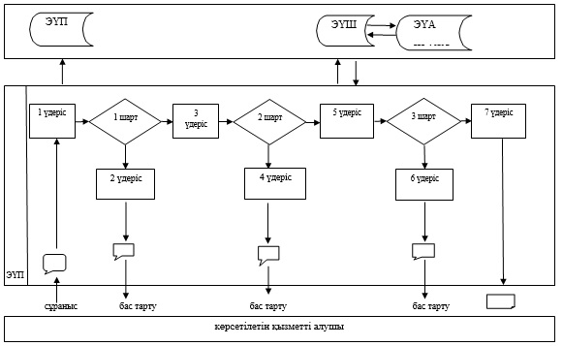

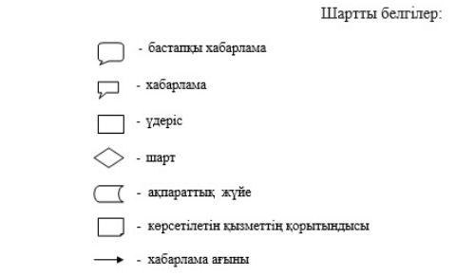

"Пайдалы қазбалар жатқан
аумақтарда құрылыс салуға
рұқсат беру" мемлекеттік
қызметін көрсету
регламентіне
2 - қосымша
Мемлекеттік қызмет көрсетудің бизнес-процестерінің анықтамалығы

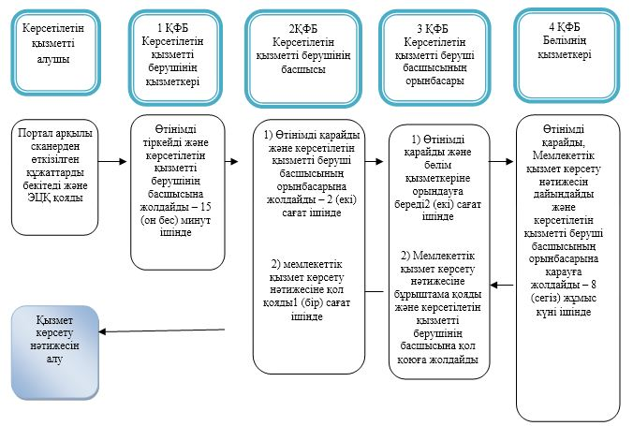

ҚФБ – құрылымдық –функционалдық бірлік: көрсетілетін қызметті берушінің, "электрондық үкімет" веб-порталының құрылымдық бөлімшелерінің (қызметкерлерінің) өзара іс-қимылы

Алматы қаласы әкімдігінің
2015 жылғы 18 қарашадағы
№ 4/635 қаулысымен бекітілді
"Барлаумен немесе өндірумен байланысты емес жерасты
құрылыстарын салуға және (немесе) пайдалануға
келісімшарттар жасасу" мемлекеттік көрсетілетін
қызмет регламенті
Ескерту. Регламент алып тасталды– Алматы қаласы әкімдігінің 20.12.2016 № 4/602 (алғашқы ресми жарияланған күнінен кейін күнтізбелік он күн өткен соң қолданысқа енгізілді) қаулысымен.
Алматы қаласы әкімдігінің
2015 жылғы 18 қарашадағы
№ 4/635 қаулысымен бекітілді
"Кең таралған пайдалы қазбаларды барлауға, өндіруге
келісімшарттар жасасу, тіркеу және сақтау"
мемлекеттік көрсетілетін қызмет регламенті
Ескерту. Регламент алып тасталды– Алматы қаласы әкімдігінің 25.09.2019 № 3/553 (алғашқы ресми жарияланған күнінен кейін күнтізбелік он күн өткен соң қолданысқа енгізілді) қаулысымен.

Алматы қаласы әкімдігінің
2015 жылғы 18 қарашадағы
№ 4/635 қаулысымен бекітілді
"Кең таралған пайдалы қазбаларды барлау және өндіру,
барлаумен және өндірумен байланысты емес жерасты
құрылыстарын салу және (немесе) пайдалану үшін
берілген жер қойнауының учаскелеріне арналған
сервитуттарды тіркеу" мемлекеттік көрсетілетін
қызмет регламенті
Ескерту. Регламент алып тасталды– Алматы қаласы әкімдігінің 25.09.2019 № 3/553 (алғашқы ресми жарияланған күнінен кейін күнтізбелік он күн өткен соң қолданысқа енгізілді) қаулысымен.

Алматы қаласы әкімдігінің
2015 жылғы 18 қарашадағы
№ 4/635 қаулысымен бекітілді
"Барлаумен немесе өндірумен байланысты емес
жерасты құрылыстарын салуға және (немесе)
пайдалануға келісімшарттар жасау, тіркеу
және сақтау" мемлекеттік көрсетілетін
қызмет регламенті
Ескерту. Регламент алып тасталды– Алматы қаласы әкімдігінің 25.09.2019 № 3/553 (алғашқы ресми жарияланған күнінен кейін күнтізбелік он күн өткен соң қолданысқа енгізілді) қаулысымен.

© 2012. Қазақстан Республикасы Әділет министрлігінің «Қазақстан Республикасының Заңнама және құқықтық ақпарат институты» ШЖҚ РМК

